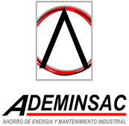
ADEMINSAC-FIAB-RLP-1820-1-2025

INFORME DE INTEGRIDAD DE EQUIPOS ESTÁTICOS
“PLAN DE LÍNEAS DE PROCESO”
02-CRUDO-GT-043

SUMARIO DE INSPECcIÓN

Como resultado de la aplicación de las técnicas de inspección no destructiva y de la evaluación de integridad contempladas dentro del alcance del servicio (inspección visual externa), se determinó que las Líneas N° 2, 5, 7, 9 y 15 presentan deterioro y desprendimiento del recubrimiento protector (pintura), corrosión atmosférica en soportes y válvulas del circuito. Asimismo, se identificó deterioro del aislamiento térmico y ausencia de volantes en algunas válvulas, condiciones que requieren acciones de mantenimiento para restablecer las condiciones adecuadas de operación e integridad de los componentes.

N° | SAP | Línea
15 | 10039305 | 1 ½”-FG10-405-0-D3

NOTA:
El presente documento es un anexo complementario al informe principal ADEMINSAC-FIAB-RLP-1820-2025, referente a la inspección de la Línea N° 2,5,7,9 y 15.

RECOMENDACIONES

- Programar la próxima inspección visual en un intervalo máximo de 5 años y medición de espesores del grupo de tuberías 02-CRUDO-GT-043, en un periodo no mayor a 10 años.

Ítem | Línea | Recomendación
15 | 1 ½”-FG10-405-0-D3 | - Instalar volantes en dos (2) válvulas de NPS 1 1/2" como indica la práctica recomendada API 621, sección 6.4.

INFORME DE INTEGRIDAD DE EQUIPOS ESTÁTICOS
“PLAN DE LÍNEAS DE PROCESO”
02-CRUDO-GT-043
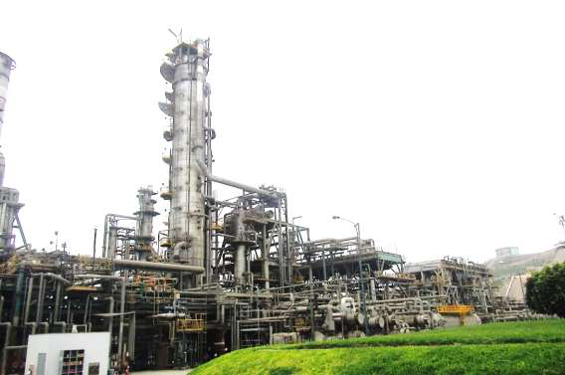

CLIENTE | Refinería La Pampilla. Repsol | DIRIGIDO A
CLIENTE | Refinería La Pampilla. Repsol | Área de Fiabilidad
GRUPO DE TUBERÍAS INSPECCIONADAS | 02-CRUDO-GT-043
TIPO DE INSPECCIÓN | PLAN DE LÍNEAS DE PROCESO | FECHA DE INSPECCIÓN | FECHA DE EMISIÓN
LUGAR DE SERVICIO | Callao - Perú | 11/04/2026 al 13/07/2026

EMITIDO Y REVISADO POR | APROBADO POR
 | 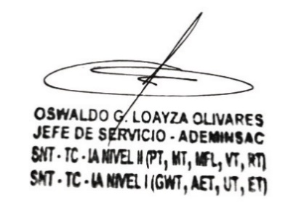
Ing. Jesús Rehkoff Diaz | Ing. Oswaldo Loayza

¨LA CALIDAD NACE DE LA EXPERIENCIA E INNOVACIÓN¨
INFORME TÉCNICO

alcance de inspección

  - Inspección Visual Externa.

NORMaTIVA DE REFERENCIA

- API 570 - Piping Inspection Code: In-service Inspection, Rating, Repair, and Alteration of Piping Systems, Ed. 2024.
- ASME B31.3 - Process Piping, Ed. 2024.
- API RP 574 - Inspection Practices for Piping System Components, Ed. 2024, Ad. 2025.
- API RP 571 - Damage Mechanisms Affecting Fixed Equipment in the Refining Industry, Ed. 2020.
- API RP 583 - Corrosion Under Insulation and Fireproofing, Ed. 2021.
- ASTM D610 - Standard Practice for Evaluating Degree of Rusting on Painted Steel Surfaces, Ed. 2019.
- ASME BPVC SECTION V - NONDESTRUCTIVE EXAMINATION, Article 9, Visual Examination, Ed. 2023.

fecha de inspección y personal

La Inspección se realizó 11/04/2026 al 13/07/2026. El personal técnico de ADEMINSAC que participó, fue el siguiente:
  - Oswaldo Loayza Olivares: Jefe de Proyecto (Aprobación de Informe)
  - Jesús Rehkoff Díaz: Inspector API 570 (Emisión y Revisión de Informe)
  - Cristian Enciso Mendoza: Supervisor de Equipos Estáticos (Revisión de Informe)
  - Héctor Altamirano Cepeda: (Examinador Nivel II- Elaboración de Informe)
  - Ibrahím Lizama: (Examinador Nivel II)
  - Álvaro Alván: (Examinador Nivel II)

INSTRUMENTOS DE INSPECCIÓN

- Cámara Atex

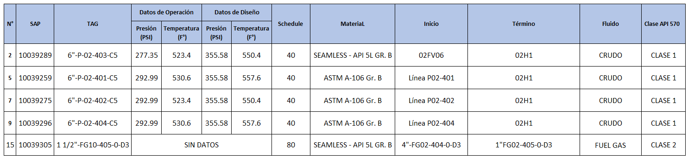
CARACTERÍSTICAS DE la línea
ITEM | SAP | TAG | Datos de Operación |  | Datos de Diseño |  | Schedule | Material | Inicio | Térmico | Fluido | Clase API 570
ITEM | SAP | TAG | Pres.  (PSI) | Temp.  (F°) | Pres.  (PSI) | Temp.  (F°)
12 | 21 | NN - 21 | SIN DATO | SIN DATO | SIN DATO | SIN DATO | SIN DATO | SIN DATO | SIN DATO | SIN DATO | SIN DATO | SIN DATO

MECANISMO DE DAÑO ASOCIADOS A LA TUBERÍA INSPECCIONADA

ITEM | MECANISMO DE DAÑO | Aplica
1 | Corrosión Atmosférica
2 | Punto de contacto
3 | Corrosión Bajo Aislamiento (CUI)

CIRCUITO / LINEA INTERVENIDA

ITEM | UNIDAD | LÍNEA | HALLAZGOS RELEVANTES EN VT Y UT
15 | U-02 | 1 1/2"-FG10-405-0-D3 | - Se identificó dos (02) válvulas compuertas de NPS 1 ½” con volantes rotos.

ANEXOS
  - A. Ubicación de Zona de Examinación. (P&ID).
  - B. Check list y reporte de Inspección Visual

